Открытый урок по биологии в 11-м классе по теме "Биотехнология"

**Познавательная цель урока:** формировать знания о современных методах создания и использования биологических объектов, современных методах в селекции.

**Развивающая цель урока:** развивать практические навыки моделирования процессов, сравнивать и анализировать полученные данные, строить аналогии, делать выводы, работать с различными формами и видами информации.

**Воспитательная цель:** воспитывать общечеловеческие морально-нравственные ценности по отношению к жизни человека, развивать познавательные интересы, профессионально ориентировать, формировать научное мировоззрение.

Ход урока

**1. ОРГАНИЗАЦИОННЫЙ МОМЕНТ.**

АКТУАЛИЗАЦИЯ ЗНАНИЙ И ПОСТАНОВКА ПРОБЛЕМЫ.

**Тестирование по теме «Методы селекции растений и животных».**

1.. В селекционной работе человеку удалось вывести.

а) породу, б) вид, в) особь, г) сорт, д) штамм

2. Какие типы скрещивания применяются при гибридизации животных?

а) мутагенез, б) инбридинг, в) близкородственное,

г) неродственное, биотехнология, е) аутбридинг, ж) полиплоидия.

3. Методы селекции растений.

а) искусственный мутагенез, б) полиплоидия,

в) гетерозис, г) искусственная гибридизация, д) все ответы верны.

4. Обозначив латинской буквой **n** генотипы исходных форм культурных растений, запишите количество хромосом, которые характерны для полиплоидов.

а) триплоид сахарной свёклы ___

б) пшеница гексаплоидная ____

в) тетраплоидный картофель_____

5. Какой отбор следует применять при селекции гороха?  
а) индивидуальный; б) массовый; в) стихийный; г) движущий.

6. Явление гетерозиса, как правило, наблюдается при:  
а) искусственном мутагенезе;  
б) отдаленной гибридизации;  
в) создании генетически чистых линий;   
г) самоопылении.

7. Как называется самоопыление перекрестноопыляющихся растений?  
а) аутбридинг; б) инбридинг;  
в) отдаленная гибридизация; г) анеуполиплоидия.

8. В селекции животных очень редко используется:  
а) инбридинг; б) аутбридинг;  
в) массовый отбор; г) индивидуальный отбор.

**Ответы: 1-а,г,д; 2- б,в,г,е; 3- д; 4- 3n,6n,4n; 5-а; 6-б; 7- б; 8-в.**

Скрестили низкорослые (карликовые) растения томата с ребристыми плодами и растения нормальной высоты с гладкими плодами. В потомстве были получены две фенотипические группы растений: низкорослые с гладкими плодами и нормальной высоты с гладкими плодами. При скрещивании растений томата низкорослых с ребристыми плодами с растениями, имеющими нормальную высоту стебля и ребристые плоды, всё потомство имело нормальную высоту стебля и ребристые плоды. Составьте схемы скрещиваний. Определите генотипы родителей и потомства растений томата в двух скрещиваниях. Какой закон наследственности проявляется в данном случае? Какие растения нужно скрестить , чтобы получить 50% семян низкорослых ребристых томатов и 50% низкорослых гладких?

**Ответ:**

1) 1 случай: 2 случай:

|  |  |
| --- | --- |
| Р аавв х АаВВ  F1 ааВв АаВв  Низ.гл. норм.гл. | аавв х ААвв  F1 Аавв Аавв  Норм.ребр |

2)закон независимого наследования признаков;

3)Р аавв х ааВв

F1 ааВв и аавв

Низ.гл. низ. Ребр.

ПОСТАНОВКА ПРОБЛЕМЫ.

* В 1979 г. из 60 млн. больных сахарным диабетом во всем мире лишь 4 млн. получали препарат инсулина — гормона поджелудочной железы, регулирующего уровень сахара в крови и клетках.
* Инсулин выделяли из поджелудочных желез забиваемых коров и свиней, что сложно и дорого.
* Соматотропин представляет собой полипептидную цепь, состоящую из 191 аминокислоты. Он вырабатывается в гипофизе и контролирует рост человеческого тела; его недостаток приводит к карликовости.
* До развития генной инженерии его выделяли из гипофизов от трупов.

**Можно ли было решить эти проблемы традиционными методами?**

**2. ИЗУЧЕНИЕ НОВОГО МАТЕРИАЛА.**

* **Биотехнология основана на**
* генетике,
* молекулярной биологии,
* биохимии,
* эмбриологии и клеточной биологии,
* прикладных дисциплинах — химической и информационной технологиях и робототехнике.
* **Биологические объекты биотехнологии** 
  + микроорганизмы
  + Растительные и животные клетки
  + Части клеток: клеточные мембраны, рибосомы, митохондрии, хлоропласты.
  + биологические макромолекулы как рибонуклеиновые кислоты (ДНК, РНК), белки - чаще всего ферменты.
  + ДНК или РНК необходима для переноса чужеродных генов в клетки.
* **Направления биотехнологии**
  + Производство пищевых белков и аминокислот
  + Получение и использование ферментов
  + Получение биологически активных белков и гормонов
  + Получение антибиотиков
  + Производство витаминов В2, В12,С
  + Биологические методы борьбы с загрязнением окружающей среды
  + создание новых полезных штаммов микроорганизмов, сортов растений, пород животных и т.п.

**современная биотехнология:**

**Генная инженерия** – это совокупность методов, позволяющих посредством операций вне организма переносить генетическую информацию из одного организма в другой.

* Цель генной инженерии состоит в получении клеток способных в промышленных масштабах вырабатывать «человеческие» белки; в возможности преодолевать межвидовые барьеры и передавать отдельные наследственные признаки одних организмов другим.( использование в селекции растений, животных) Диагностирование генетических заболеваний, создание ДНК-вакцин, генотерапия заболеваний.

**Механизм создания рекомбинантной ДНК**

1. **Рестрикция** — разрезание ДНК человека рестрикционной эндонуклеазой (рестриктазой) на множество различных фрагментов, но с одинаковыми «липкими» концами. Такие же концы получают при разрезании плазмидной ДНК той же рестриктазой.

2. **Лигирование** — включение фрагментов ДНК человека в плазмиды благодаря «сшиванию липких концов» ферментом лигазой.

3.**Трансформация** — введение рекомбинантных плазмид в бактериальные клетки, обработанные специальным образом — так, чтобы они на короткое время стали проницаемыми для макромолекул.

4.**Скрининг** — отбор среди клонов трансформированных бактерий тех, которые содержат плазмиды, несущие нужный ген человека.

Это можно увидеть на схеме.

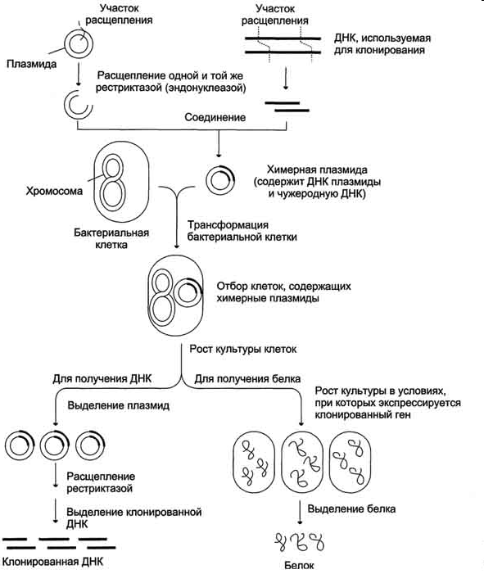

**Клеточная инженерия.**Процесс создания клеток нового типа   
на основе гибридизации, реконструкции и культивирования соматических клеток

Клеточная инженерия. В основе этого ме­тода лежит высокая способность растительных клеток к регенера­ции, в результате чего формируется целое растение из одной клет­ки - это свойство носит название *тотипотептности.*

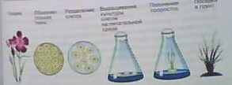  
*^ Соматическая гибридизация*: при гибридизации лимфоцитов, способных синтезировать антитела, но не обладающих продолжительным ростом в культуре, с раковыми клетками (опухолевыми), обладающими быстрым ростом и потенциальным бессмертием, получены гибридные клетки (гибридомы), способные синтезировать высокоспецифические антитела и обла­дающие возможностью неограниченного размножения в культуре.  
  
Культура растительных клеток используется, например, для быстрого размножения медленно растущих растений, таких как женьшень, маслинная пальма.   
  
Одним из методов клеточной инженерии является пересадка ядер соматических клеток в яйцеклетки. Это метод клонирования, который позволяет получать *клонированные организмы*- генети­ческие копии. Примером тому стала овечка Долли.

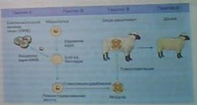 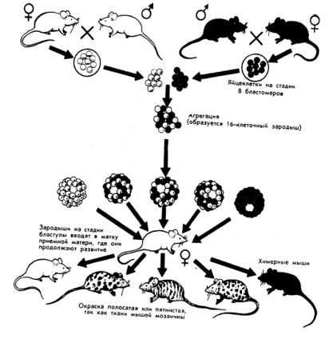

**Хромосомная инженерия.**Данный метод основан на возможности замены некоторых хромосом в геноме одного организма, на сестринские из генома другого организма этого же или близкого вида. К хромосомной инженерии относится и искусственное получение полиплоидных организмов.



**Практическая работа в группах с использованием шаблона:**

**Обсуждение возможностей и проблем генной инженерии и клеточной инженерии.**

Проблема №1….

Проблема №2…

Проявления проблемы:

Идеальное состояние:

Пути решения , направленные на устранение причин и следствий:

Познакомимся с некоторыми примерами достижений генной инженерии.

Генетически модифицированные помидоры, морозоустойчивые, устойчивые к транспортировке. Их новым свойством стала способность месяцами лежать в недоспелом виде при температуре 12 градусов. Но как только такой помидор помещают в тепло, он за несколько часов становится спелым. Но: человек, не переносящий рыбу и съевший помидор «из пробирки», начинал страдать от аллергии: для повышения морозоустойчивости овоща в него был «пересажен » ген океанской камбалы.

Изменение генов позволяет вывести кур устойчивых к такому заболеванию как сальмонеллез, повышать кладку яиц.

КАРТОФЕЛЬ: в него был имплантирован ген бактерии, которая вырабатывала яд, смертельный для колорадского жука – молодые побеги, не успев вылезть из земли, сами начинают бороться с вредителями (ген бактериальный ген -Bt)

КАРТОФЕЛЬ: с человеческим интерфероном крови, который повышает иммунитет.

СУПЕРЛОСОСЬ - вырастают в 10 раз быстрее

СВИНИНА без холестерина, содержит меньше

МОЛОКО – коровы могут давать с содержанием различных полезных веществ

ВМЕСТО ЯДОХИМИКАТОВ : в вирус встраивают ген ядовитого скорпиона и опыляют посевы от вредителей

ОВЦЫ: недавно в Москве получен патент на овцу, у которой в молоке присутствует сычужный фермент, необходимый для производства сыра. Специалисты утверждают, что при новой технологии производства сыра, достаточно будет всего 200 овец, чтобы обеспечить сыром всю Россию.

Флюресцентные крысы, кролики, традесканции, ирисы, тюльпаны

Генные сорта сельскохозяйственных культур дают урожай больше, чем обычные, в среднем в 4 раза.

ГМО используются и в пищу:

Томатное пюре — первый генетически модифицированный пищевой продукт, появившийся в Европе в продаже (в 1996 году).

К сожалению, на первых этапах внедрения ГМО – они не были достаточно хорошо исследованы и могли приводить к различным негативным послед-ям (аллергия на рыбу + на помидоры, экологические катастрофы) Сейчас ведутся тщательные исследования, перед тем, как сорт запускается в с/х и на продажу.

- Обратите внимание, чья продукция содержит трансгенные компоненты:

*Nestle* (Нестле) — производит шоколад, кофе, кофейные напитки, детское питание

*Hershey’s* (Хёршис) — производит шоколад, безалкогольные напитки

*Coca-Cola* (Кока-Кола) — Кока-Кола, Спрайт, Фанта, тоник “Кинли”

*McDonald’s* (Макдональдс) — сеть “ресторанов” быстрого питания

*Danon* (Данон) — производит йогурты, кефир, творог, детское питание

*Cadbury* (Кэдбери) — производит шоколад, какао

*Mars* (Марс) — производит шоколад Марс, Сникерс, Твикс

*PepsiCo* (Пепси-Кола) — Пепси, Миринда, Севен-Ап

**Соя** — древнейшее культурное растение семейства бобовых. Возделывать её начали в Китае, откуда соя попала в другие азиатские страны. В Европе она не прижилась, а в Америке распространена очень широко. Сегодня почти половина мировых посевов сои сосредоточено в США. Популярность продуктов из сои, соевого масла с каждым годом растёт. Соя — самое „трансгенное“ растение в мире. В США около 75% её посевных площадей засеяны генетически модифицированными сортами, а, например, в Аргентине они составляют 99%!

**Рапс масличный** в диком виде не встречается. Возник в результате естественного скрещивания капусты листовой и полевой; внешне напоминает сурепку. В настоящее время рапс — основная масличная культура во многих странах мира, а также частый объект генетической модификации.

**Бабочка-монарх** — символ движения противников генетически модифицированных растений. В 1999 году в научной печати появилось сообщение, что смертность личинок этого насекомого возрастает, если они питаются листьями трансгенной кукурузы. Однако в 2001 году Верховный суд США опроверг этот факт. Оказалось, что пыльца трансгенной кукурузы для личинок не опасна. А вот от инсектицидов они действительно погибают.

Нужны ли нам трансгенные продукты? Это спорный вопрос.

Практические достижения современной генной инженерии:

- Созданы *банки генов*, или *клонотеки*, представляющие собой коллекции клонов бактерий. Каждый из этих клонов содержит фрагменты ДНК определенного организма (дрозофилы, человека и других).

– На основе *трансформированных штаммов* вирусов, бактерий и дрожжей осуществляется промышленное производство инсулина, интерферона, гормональных препаратов. На стадии испытаний находится производство белков, позволяющих сохранить свертываемость крови при гемофилии, и других лекарственных препаратов.

– Созданы *трансгенные высшие организмы* (некоторые рыбы и млекопитающие, многие растения) в клетках которых успешно функционируют гены совершенно других организмов. Широко известны генетически модифицированные растения (ГМР), устойчивые к высоких дозам определенных гербицидов,а также *Bt*-модифицированные растения, устойчивые к вредителям.

– Разработаны методы клонирования строго определенных участков ДНК, например, метод полимеразной цепной реакции (ПЦР). ПЦР-технологии применяются для идентификации определенных нуклеотидных последовательностей, что используется при ранней диагностике некоторых заболеваний, например, для выявления носителей ВИЧ-инфекции.

Возможности генной инженерии практически безграничны. В настоящее время интенсивно изучается возможность коррекции генома человека (и других организмов) при генетических и негенетических заболеваниях.

Сообщения в прессе о генетических экспериментах с клонированием овцы, обезьян, бурные протесты против попыток клонирования человека как-то скрыли от общественности тот факт, что на ниве создания трансгенных растений ученые добились еще больших «успехов». Сейчас уже говорят не о перспективах и возможностях, а о реальных последствиях этих достижений. Так, например, вместо решения экологических проблем, в России предпочитают создавать новые. 188 генетически модифицированных "беспуховых" тополей, особо устойчивых к загрязнению, в настоящее время высажены в качестве эксперимента в окрестностях Нижнего Тагила в рамках научного проекта по очистке и восстановлению промышленно загрязненных земель с помощью растений. Но на самом же деле подобные растения не только не очищали воздух, они ещё оказались способны порождать отравительный токсин, опасный как для животных, так и для других, не генномодифицированных растений. Японская компания путем генной инженерии производит пищевую добавку «Триптофан». Бактерия, которая при этом используется, стала производить высоко токсичное вещество, которое было обнаружено только после того, как продукт попал на рынок. В результате: 5000 человек заболело, 1500 стало пожизненными инвалидами, и 37 скончалось.

Растения и животные, геном которых изменен с помощью подобных операций, называют трансгенными. Первые трансген­ные растения были получены в 1983 г. учеными США, Бельгии, Германии. В Китайской Народной Республике выращивают транс­генный табак, устойчивый к листогрызущим насекомым. На совре­менном этапе уже более чем в 17 странах выращивают трансгенные растения, которые имеют необходимые для человека сроки созре­вания, их плоды обладают способностью к длительному хранению и не теряют товарный вид при транспортировке. Уже получены трансгенные свиньи, овцы, кролики, в геном которых были введе­ны гены различного происхождения - вирусов, микроорганизмов, грибов, человека; получены трансгенные растения с генами живот­ных, микроорганизмов, вирусов и искусственно созданными гена­ми. Большая часть трансгенных культур выращивается в США.   
  
В Китае этим методом созданы быстрорастущие сорта риса, сои, томатов, которые могут расти на засоленных почвах.  
  
Благодаря генной инженерии получены низкорослые сорта злаков, устойчивые к полеганию. За рост стебля отвечает фитогормон гиббереллин. У злаков убрали ген, вырабатывающий гиббереллин, и получили низкорослые злаковые культуры, при этом урожай увеличился в два раза и составил 30-60 ц с гектара.  
  
Американские ученые создали новый сорт томата, у которого содержание ликонина (красный пигмент) возросло в 3,5 раза по сравнению с обычными сортами. Ликонин обладает окислитель­ными свойствами, что снижает вероятность раковых заболеваний. Люди, употребляющие в пищу такие плоды, реже болеют **раком**желудка и 12-перстной кишки. Получены растения-вакцины, по­зволяющие предотвратить некоторые инфекционные болезни, в частности выращен картофель, синтезирующий антитела холеры.  
  
  
**Справка *Мы питаемся продуктами генной инженерии?*** Не так давно мы узнали, что огромное количество продуктов, которые мы употребляем, являются ничем иным, как детищем генной инженерии. Что же это такое «генная инженерия» в контексте агропромышленного сектора и насколько вредно употреблять модифицированную таким образом пищу?  
  
В нем содержатся «правила», как правильно построить тот или иной белок, чтобы он, к примеру, мог выполнять функцию гормона или фермента. Таким образом, гены - это биологические конструкции, несущие специфические характеристики, присущие тому или иному живому организму. Пересадка генов изменяет «программу» организма-донора.  
  
При помощи этого метода исследователи могут менять особые свойства и характеристики растений и животных в нужном им направлении. Они могут вывести сорт томатов с более длительным сроком хранения или сорт соевых бобов, устойчивых к воздействию гербицидов, получить прирост биомассы телят, регулировать содержание некоторых компонентов молочных продуктов и многое другое. Таких «генетических реципиентов», которым внедряют постороннюю ДНК, ученые называют трансгенными. В результате многочисленных экспериментов трансгенных растений «научили» давать несколько урожаев за сезон (ремантантные сорта), они имеют меньшие проценты накопления гербицидов и быстро растут даже в неблагоприятных климатических условиях.  
  
Казалось, вроде бы все хорошо: и урожай большой, и продукты, как следствие, более дешевые, однако не все так просто. Дебаты относительно легализации или запрета трансгенных продуктов идут постоянно. Успехи генной инженерии достигли больших высот. Но единственным «пунктом», ограничивающим её массовую экспансию в сельское хозяйство, является отсутствие достоверной информации о последствиях употребления таких продуктов.  
  
С одной стороны, что непоправимо вредного может случиться, если ты утром съел бутерброд не с натуральным пшеничным хлебом, а с хлебом, селекционно выведенным? Более того, производители кисломолочных продуктов утверждают, что генетически модифицированные штаммы бифидо- и лактобактерий, только повышают качество и биологическую ценность био-йогуртов, кефиров и сыра. Такие бактерии якобы лучше справляются с дисбактериозом и формируют устойчивую к патогенным инфекциям микрофлору кишечника.  
  
  
Но с точки зрения безопасности, окончательно не ясно, как могут повлиять продукты с измененным ДНК на самого человека, если он будет их употреблять в пищу. В Европе есть расхождения по вопросу легализации трансгенных продуктов на потребительском рынке в то время, как в США и в России, данные продукты разрешены для продажи. Однако, справедливости ради, стоит заметить, что согласно недавнему распоряжению бывшего главного санитарного врача России Геннадия Онищенко, производители генетически модифицированных продуктов обязаны маркировать свой товар соответствующим образом. Так что возьмите пример с дотошных европейцев и старательно изучите упаковку.  
  
Аббревиатура «ГМИ» указывает на генетически модифицированный источник продукта. Недавно был впервые опубликован список ГМ-товаров. Вот некоторые, наиболее известные лейблы: хлопья Corn Flaces, Smackcs, Frosted Krispiers Just Right & Nut шоколад: Toblerone, Cocolate Chip, Kit - Kat, M & M-s, Mars, Snickers, Milky Way, Twix, Nestle, Fruit & Nut, напитки: Сoca - cola, Sprite, Pepsi , Pepsi Cherry, 7 - Up, Mauntain Dew и др .   
  
  
Как утверждают в Институте питания РАМН, российским ученым до сих пор не удалось обнаружить факты, которые свидетельствовали бы о потенциальной угрозе ГМ- сои или кукурузы для человеческого организма. Однако зарубежные ученые утверждают обратное. Джон Фейган, доктор медицинских наук, декан аспирантуры и профессор молекулярной биологии в Университете менеджмента Махариши (Фэарфилд, Айова), получил свыше 2,5 млн. долларов государственных субсидий на проведение исследований в области генной инженерии. Он считает, что «в действительности, несмотря на то, что гены могут быть извлечены и правильно скрещены в экспериментальной колбе, в жизни очень трудно прогнозировать последствия вживления генов в чужой организм. Внедренные гены могут также вызвать неожиданные побочные эффекты: генетически сфабрикованная пища может, к примеру, содержать токсины и аллергены или иметь пониженную питательность, в результате чего потребители могут заболеть.  
  
Конечно, пока ученые-генетики окончательно не расставят все точки над *, вывод о вреде (или пользе) употребления генетически модифицированных продуктов придется делать вам. Однако лучше быть особо внимательными к своему рациону, и даже в условиях бешеного ритма жизни больших городов и быстрого распространения fast – food уметь грамотно питаться.*

**Закрепление.**

*ПОЧЕМУ биотехнология сейчас так актуальна?*

– Промышленное производство продуктов питания, в первую очередь, белков и незаменимых аминокислот.

– Повышение плодородия почв, производство биологически активных веществ для нужд сельского хозяйства.

– Производство лекарственных препаратов и биологически активных веществ, повышающих качество жизни людей.

– Использование биологических систем для производства и обработки промышленного сырья.

– Производство дешевых и эффективных энергоносителей (биотоплива).

– Использование биологических систем для утилизации отходов различного характера, биологической очистки сточных вод.

– Создание организмов с заданными свойствами.

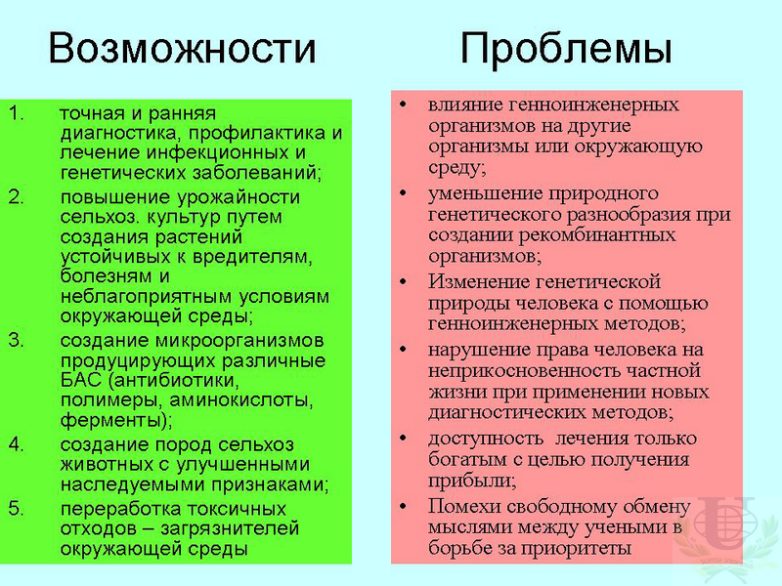

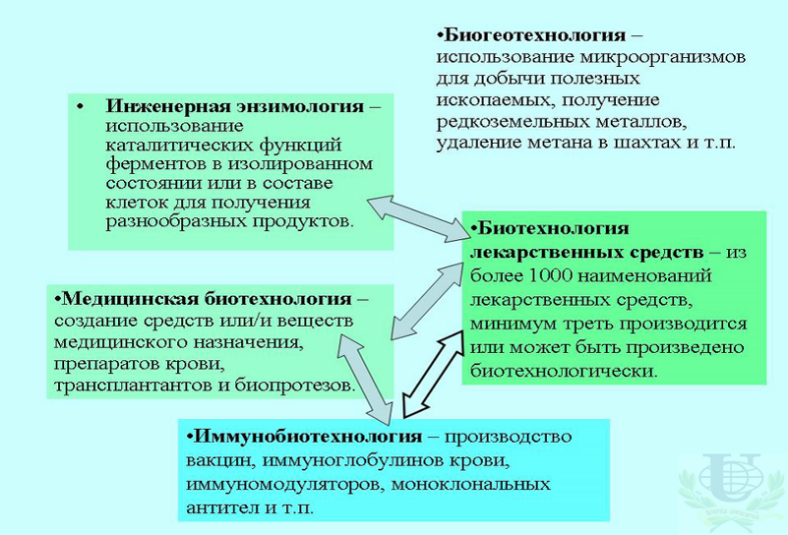

Промышленные биотехнологии. Работа с презентацией.

3. ЗАКРЕПЛЕНИЕ.

Тестовое задание. Работа в парах – взаимоконтроль.

1. Создание большого числа генетических копий одного индивидуума с помощью бесполого размножения – это

А) клонирование  
Б) получение трансгенных организмов  
В) создание чистых линий  
Г) проявление гетерозиса

2. Искусственным переносом генов из одного организма в другой с целью получения более продуктивных трансгенных организмов занимается

А) генная инженерия  
Б) клеточная инженерия  
В) бионика  
Г) микробиологическое производство

3. Отрасль хозяйства, которая производит различные вещества на основе использования микроорганизмов, клеток и тканей других организмов,-

А) бионика  
Б) биотехнология  
В) цитология  
Г) микробиология

4. Какова роль клеточной инженерии в селекции растений

А) изменяет сроки размножения организмов  
Б) изменяет природу ценных сортов  
В) ускоряет сроки выведения сортов  
Г) усиливает скорость роста организмов

5. Методы конструирования клеток нового типа на основе их культивирования, гибридизации, реконструкции используются в

А) генной инженерии  
Б) клеточной инженерии  
В) генетике  
Г) бионике

Проверка тестовых заданий. Обмениваются тетрадями в парах. Проверяют тесты. Правильные ответы: А, А, Б, В, Б.

4. ПОДВЕДЕНИЕ ИТОГОВ УРОКА.

РЕФЛЕКСИЯ.

|  |  |
| --- | --- |
| КРИТЕРИИ ОЦЕНИВАНИЯ | Самооценка моей деятельности (1-5 баллов) |
| формулирование проблемы,  определение цели  подбор материала,  выдвижение гипотез,  самостоятельная работа,  подготовка и защита кейса |  |

ВЫСТАВЛЕНИЕ ОЦЕНОК. ОБМЕН МНЕНИЯМИ.